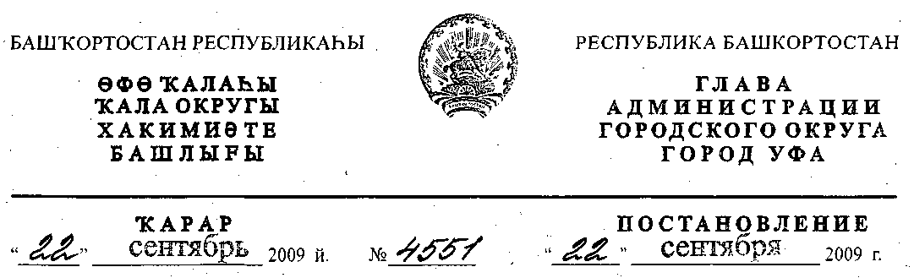
О корректировке проекта планировки и разработке проекта межевания
территории с северной стороны п. Зинино в Октябрьском районе
городского округа город Уфа Республики Башкортостан
Рассмотрев обращение ООО "Логопарк Уфа" (№ 01-02-12822/11
от 27.05.2009г.), с учетом проекта планировки, утвержденного
постановлением главы Администрации городского округа город Уфа
Республики Башкортостан № 6261 от 22.10.2008г. «Об утверждении
проекта планировки территории с северной стороны п. Зинино в
Октябрьском районе городского округа город Уфа Республики
Башкортостан»,
ПОСТАНОВЛЯЮ:
1. Разрешить обществу с ограниченной ответственностью
"Логопарк Уфа" корректировку проекта планировки и разработку проекта
межевания территории с северной стороны п. Зинино, ограниченной
Федеральной автомобильной дорогой М-5 «Урал», транспортной
развязкой, железной дорогой и лесным массивом в Октябрьском районе
городского округа город Уфа Республики Башкортостан на земельном
участке ориентировочной площадью 320 га городских земель. Границы и
площадь проекта межевания, объем сноса строений и перекладки
инженерных коммуникаций определить проектом планировки.
2. Обязать заказчика:
2.1. получить в Главном управлении архитектуры и
градостроительства Администрации городского округа город Уфа
Республики Башкортостан градостроительное задание на разработку
проектной документации;
- выполнить в установленном порядке инженерно-геологические и
топографо-геодезические изыскания;
- не позднее месяца со дня принятия настоящего постановления,
заключить договор с Администрацией городского округа город Уфа
Республики Башкортостан об условиях и сроках проектирования;
- представить на рассмотрение в Главное управление архитектуры и
градостроительства Администрации городского округа город Уфа
Республики Башкортостан разработанные и согласованные в установленном
порядке корректировку проекта планировки и проект межевания в течение
одного года со дня принятия настоящего постановления;
- до начала проектирования обеспечить публикацию информации в
газете «Вечерняя Уфа» о корректировке проекта планировки и разработке
проекта межевания территории с северной стороны п. Зинино в Октябрьском
районе городского округа город Уфа Республики Башкортостан в
соответствии с п. 2 ст. 46 Градостроительного кодекса РФ;
2.6 представить необходимые материалы для проведения публичных
слушаний по корректировке проекта планировки и проекту межевания,
принять участие и обеспечить присутствие проектной организации на
публичных слушаниях по корректировке проекта планировки и проекту
межевания территории с северной стороны п. Зинино в Октябрьском районе
городского округа город Уфа Республики Башкортостан в установленном
законодательством порядке.
3. Отделу информационных технологий и связи Администрации
городского округа город Уфа Республики Башкортостан
(М.К. Рахимкулов) разместить настоящее постановление на официальном
сайте Администрации городского округа город Уфа Республики
Башкортостан в сети «Интернет».
4. Предупредить заказчика:
4.1. проектирование и строительство конкретных объектов
производится в соответствии с Правилами землепользования и застройки
городского округа город Уфа Республики Башкортостан после разработки и
утверждения проекта межевания в установленном порядке;
- право застройки конкретными объектами территории, указанной в
п.1 настоящего постановления, предоставляется гражданам и юридическим
лицам путем проведения соответствующих торгов (конкурсов, аукционов), за
исключением ранее предоставленных земельных участков, в установленном
законом порядке;
- в случае невыполнения пунктов 2.3., 2.4., 2.5. и 2.6. настоящее
постановление утрачивает силу.
5. Контроль за исполнением настоящего постановления возложить на
первого заместителя главы Администрации городского округа город Уфа
Республики Башкортостан Р.Ф. Саттарова.
Глава Администрации
городского округа город Уфа
Республики Башкортостан П.Р.Качкаев

